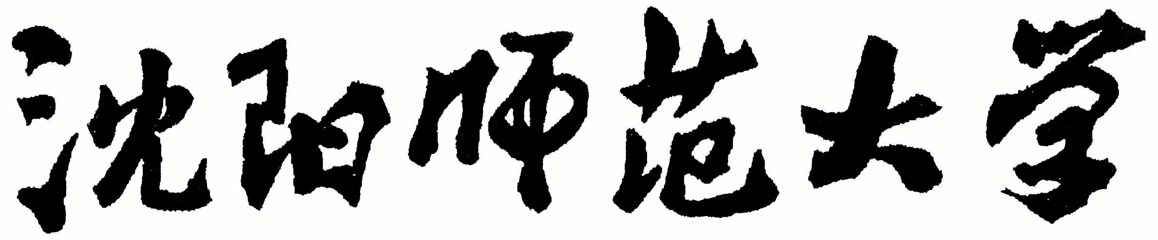

2024年全国硕士研究生招生考试大纲

科目代码：868
科目名称：和声与作品分析
适用专业：130100 艺术学
135200 音乐【专业学位】
制订单位：沈阳师范大学
修订日期：2023年9月

一、试卷结构
试卷包含和声、曲式与作品分析两部分的内容，每部分75分，总分为150分。
(一)和声部分（75分）：两道题，不同专业同学按要求二选其一作答。
1.为指定旋律写作四部和声，采用四声部写作的形式，通过写作考查学生对和声学基本知识的了解与掌握；（【130100 艺术学】必答题）
2.和声分析：分析作品中的和声，标出调式、调性、和弦标记、离调及转调位置；（【135200 音乐】必答题）
（二）曲式与作品分析部分（75分）
通过对作品的分析，写出该作品的结构图示及分析报告，结构图示25分，分析报告50分。
二、考查目标及要求
要求考生全面系统地掌握和声学、曲式学的基本概念、基本理论和基本规则，并能够灵活运用和声学、曲式学的基本知识和理论进行分析和解决实际问题。
三、考试内容
(一)运用和声学的基本原则写作四部和声及分析作品中的和声。考试整体结构范围：一级关系转调以内。
(二)古典时期作曲家创作的钢琴奏鸣曲一个乐章，考试整体结构范围：奏鸣曲式以内。
四、参考书目
(一)《和声学教程》（前苏）斯波索宾等，人民音乐出版社2004年。
(二)《音乐作品分析教程》钱仁康、钱亦平，上海音乐出版社2001年。

